[보탬e] 수행포기 직권처리 안내 매뉴얼



구분 | 사업포기 | 정산
자치단체 사업담당자 | Y  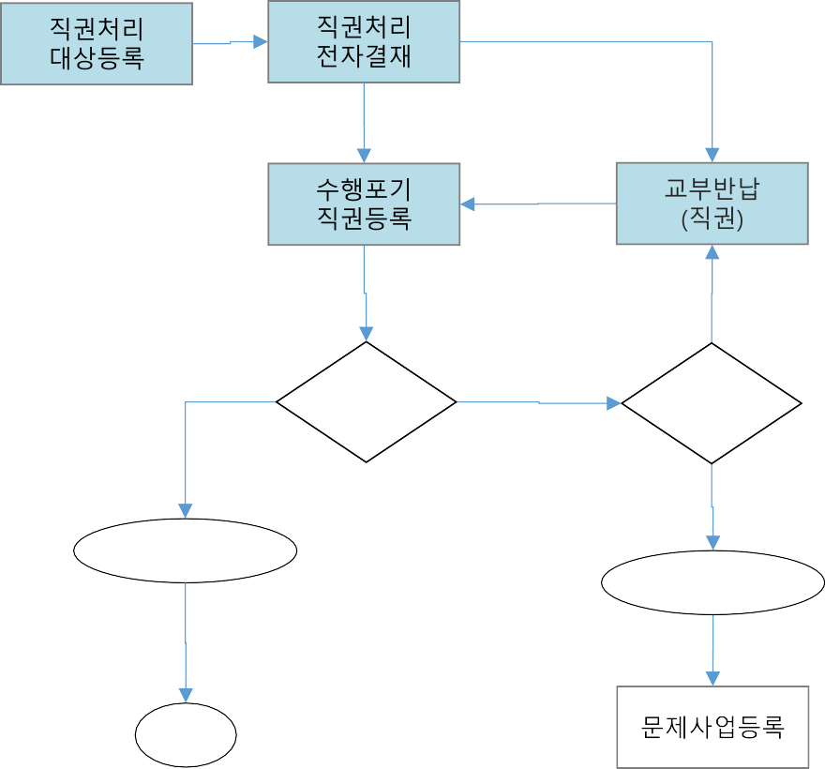  N 교부 Y 교부반납 유무  N  수행전 포기  수행중 포기  종료 | 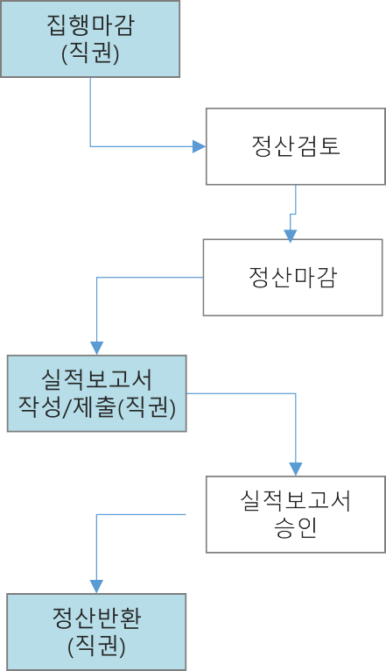

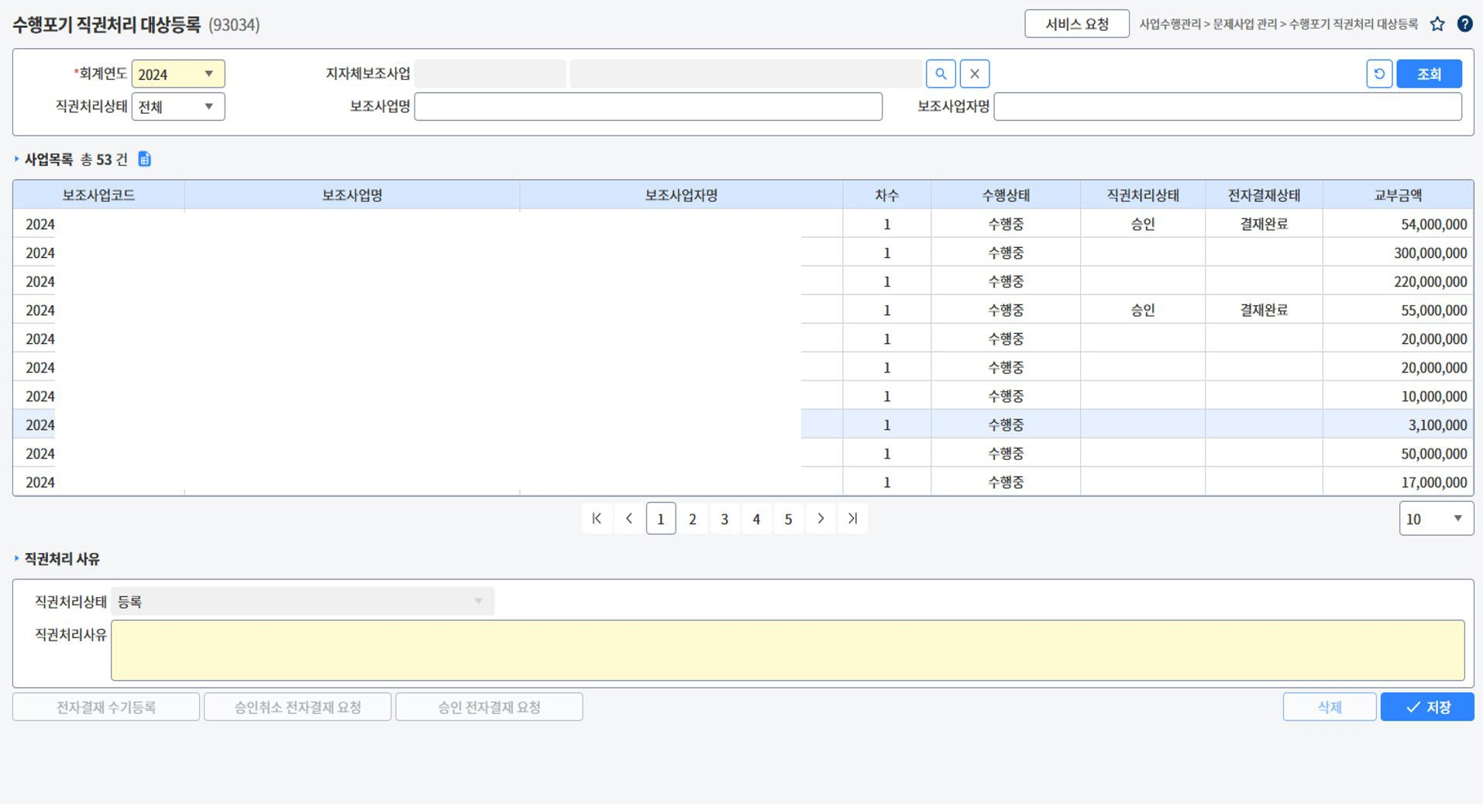




- 직권처리 대상등록 이란?
  - 민간보조사업자가 사업수행 도중
사망, 연락두절 등의 사유로 인해 더이상 사업을 수행할 수 없는 상태의 경우
지자체 담당자가 업무대행이 아닌 직권으로 교부반납 또는 정산반납등의 업무수행을
할 수 있도록 하기위한 화면
- 직권처리 대상 지정
  - 담당하고 있는 보조사업 목록을 조회
  - 직권처리하고자 하는 사업을 선택 ①
  - 직권처리 해야하는 사유를 기재 ②
  - 저장 버튼 클릭 ③
-> 직권처리 상태가 ‘등록’ 으로 저장됨
1 3. 해당 직권처리에 대한 승인요청
- 직권처리에 대한 내부결재를 통해 승인 받아야만 직권처리가 가능.

2
3

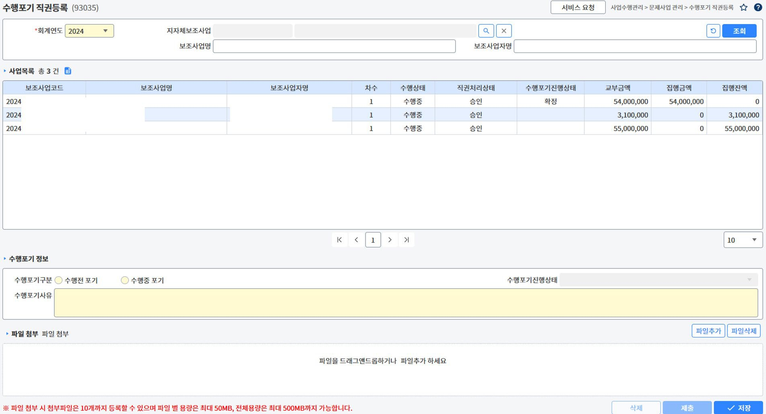



1. 수행포기 직권등록
- 직권처리 대상으로 신청한 자료중
‘승인’ 된 사업목록만 조회됨 ①
1 2. 수행포기 구분 ②
- 수행전 포기
  - 보조사업자가 사업확정되고 사업수행을 하려는 도중에 (보조금 교부받기 이전) 사업을 포기 하게 되는 경우에 선택
  - 수행전 포기 선택시 이후의 진행절차인 교부, 집행, 정산 절차는 수행 할 수 없게됨. (사업목록에 조회되지 않음)
  - 교부받은 금액이 있는 경우 선택 불가.
- 수행중 포기
  - 보조사업자가 사업확정되고 사업수행을 하는 도중에 (보조금 교부받은 이후) 사업을 포기 하게 되는 경우에 선택
  - 수행중 포기 선택시 이후의 진행절차인 교부, 집행, 정산 절차는 수행 가능
2 (정산은 반드시 해야함, 이자 및 잔액반환)
- 교부받은 금액이 없는 경우에도 선택 가능.
- 수행포기 신청 제출
  - 수행포기 사유등록 및 증빙서류 파일첨부 이후 저장 및 제출처리
  - 민간보조사업자의 업무를 대신하는 것 이므로 수행포기 저장한 자료를 지자체 담당자에게 제출 처리 함.

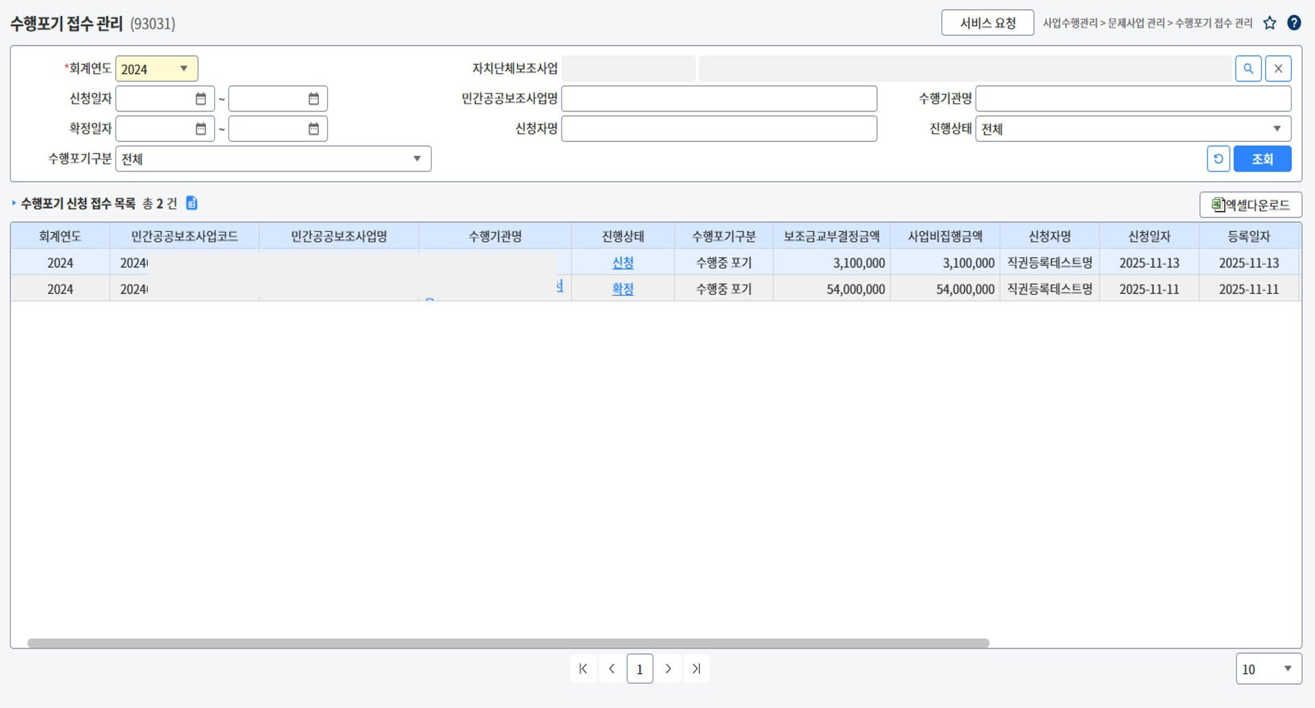


- 수행포기 접수
  - 직권으로 제출처리한 수행포기 자료를 접수하여 승인 또는 반려처리 하는 화면
- 진행상태 값 ① 클릭시 해당 상세 화면으로 이동

1

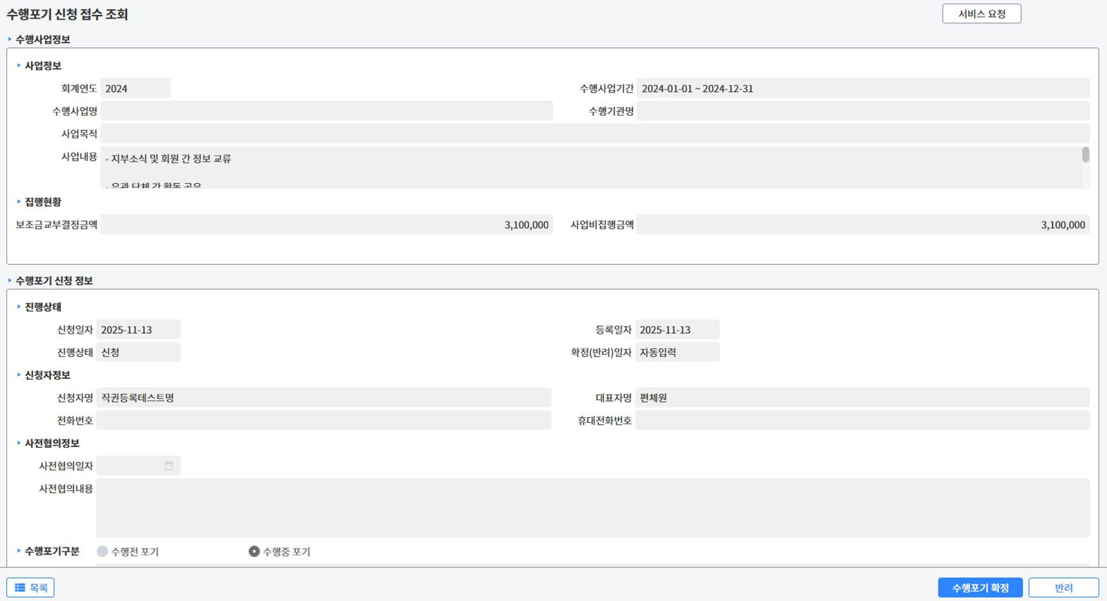


- 수행포기 승인(확정) 및 반려처리 ①
  - 반려처리시 다시 제출처리 가능
  - 확정(승인) 처리한 자료는 확정 처리가 불가능 하므로 신중하게 처리

1

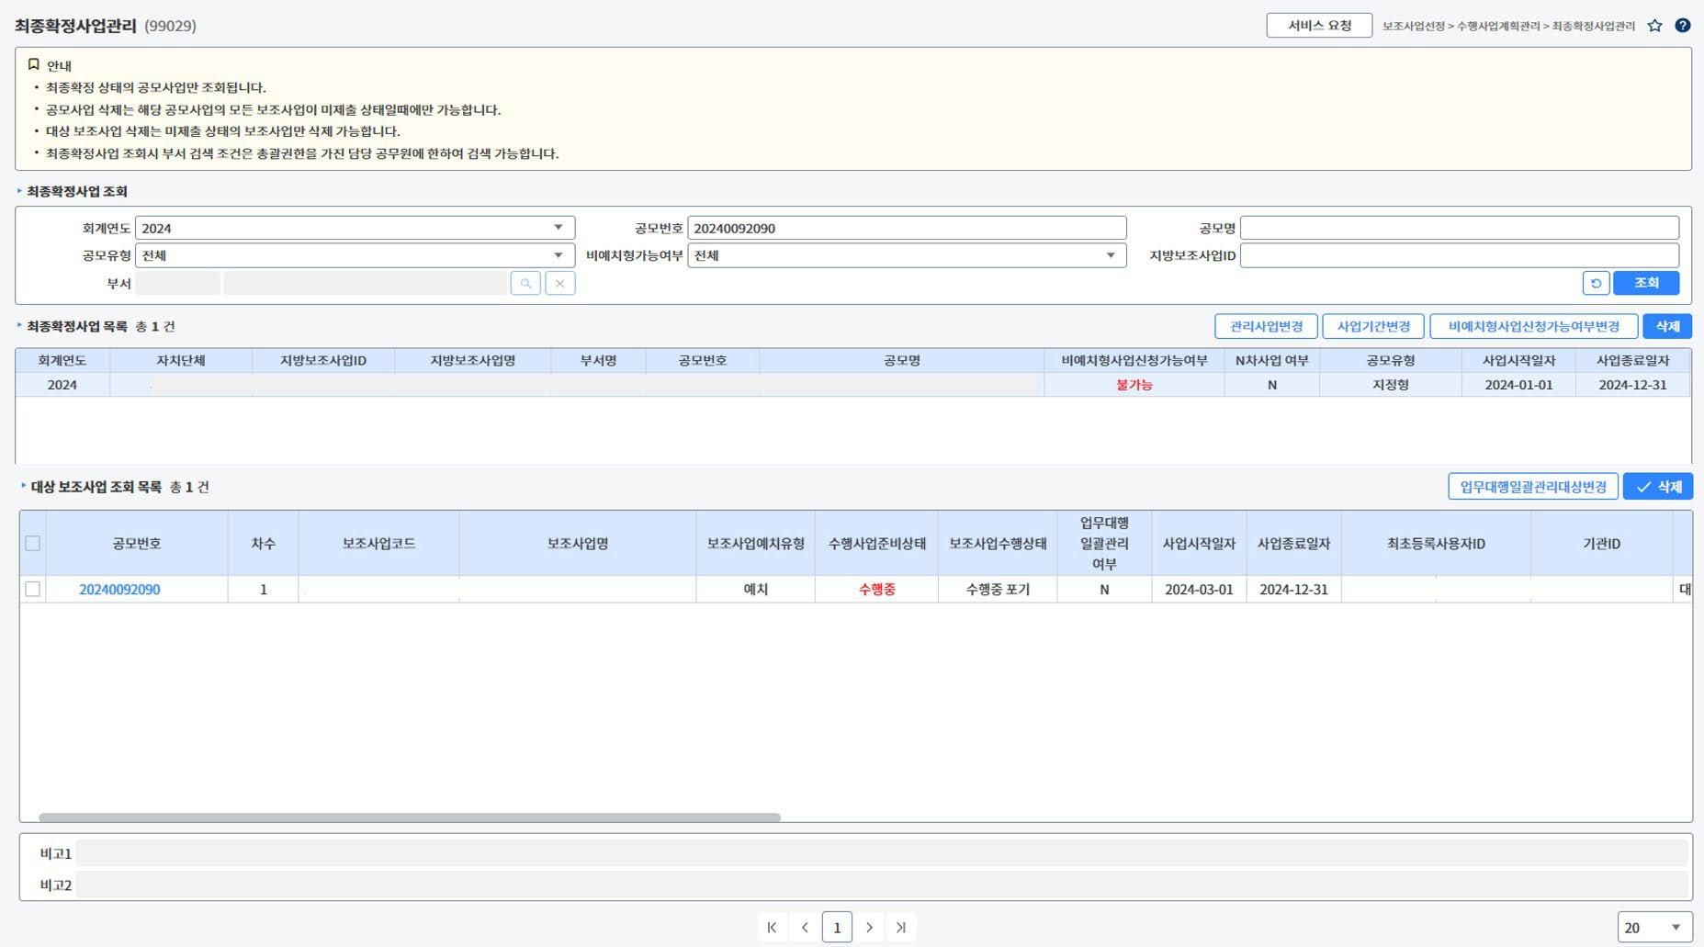


- 수행포기 확정처리된 자료의 표시
  - 사업선정, 공모 관련화면에서는 수행전포기, 수행중포기 자료 모두 조회 ①
  - 수행전 포기자료는 교부, 집행, 정산 관련 화면 에서는 조회되지 않음
  - 수행중 포기 자료는 교부, 집행, 정산 관련 화면 에서 조회되며, 해당 업무 수행가능

1

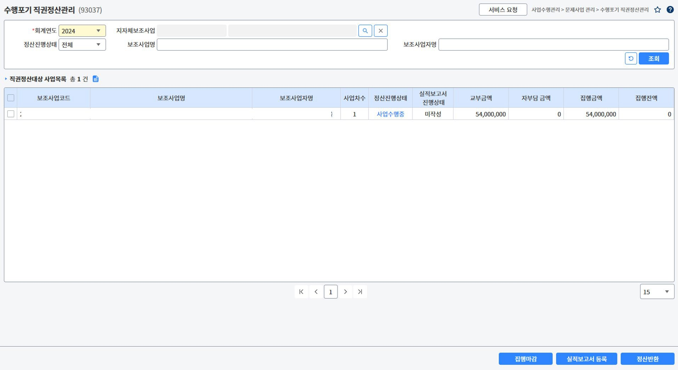

1. 직권 정산처리
- 수행포기(수행중포기) 확정된 사업에 대해 직권으로 정산처리 가능
(민간보조사업자의 정산처리 화면을 지자체 담당 자 입장에서 바로 처리 가능)
1 2. 정산진행상태 확인 ①
- 사업수행중 인 경우 [집행마감] ② 처리

2

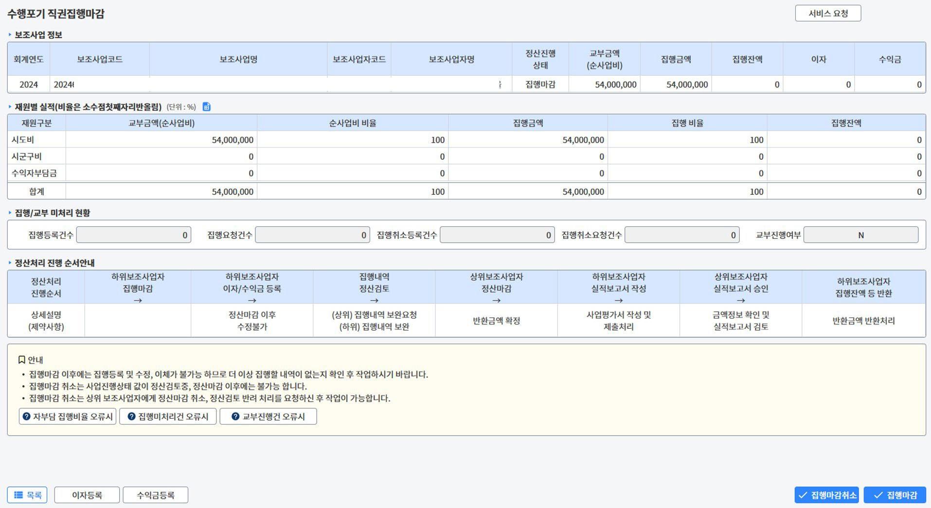
- 집행마감시 확인사항
  - 자부담 집행비율 ①
    - 자부담 재원의 사업비가 포함된 사업의 경우 자부담 재원의 집행비율이 사업비 비율 (순사업비 비율) 보다 같거나 큰 경우에만 집행마감 가능
    - 집행비율이 작은 경우는 집행자료를 수정해야 하는데 집행자료 수정은 직권으로 처리할 수 있 는 영역이 아니므로 IT취약계층 업무대행으로
- 처리해야 함.
- 2) 집행/교부 미처리 현황 ②
  - 집행관련 건수가 남아 있는 경우
IT취약계층 업무대행으로 처리해야 함.
  - 교부진행 건수가 남아 있는 경우
교부신청 건수라면 IT취약계층 업무대행으로 처리해야 하며, 교부결정 관련 건수라면 지자체 담당자가 직접 처리 가능 함.
- 집행마감 처리 ③
- 집행마감 이후 이자 및 수익금 등록 화면을 호출하여 ④ 이자, 수익금 내역을 등록

4 3

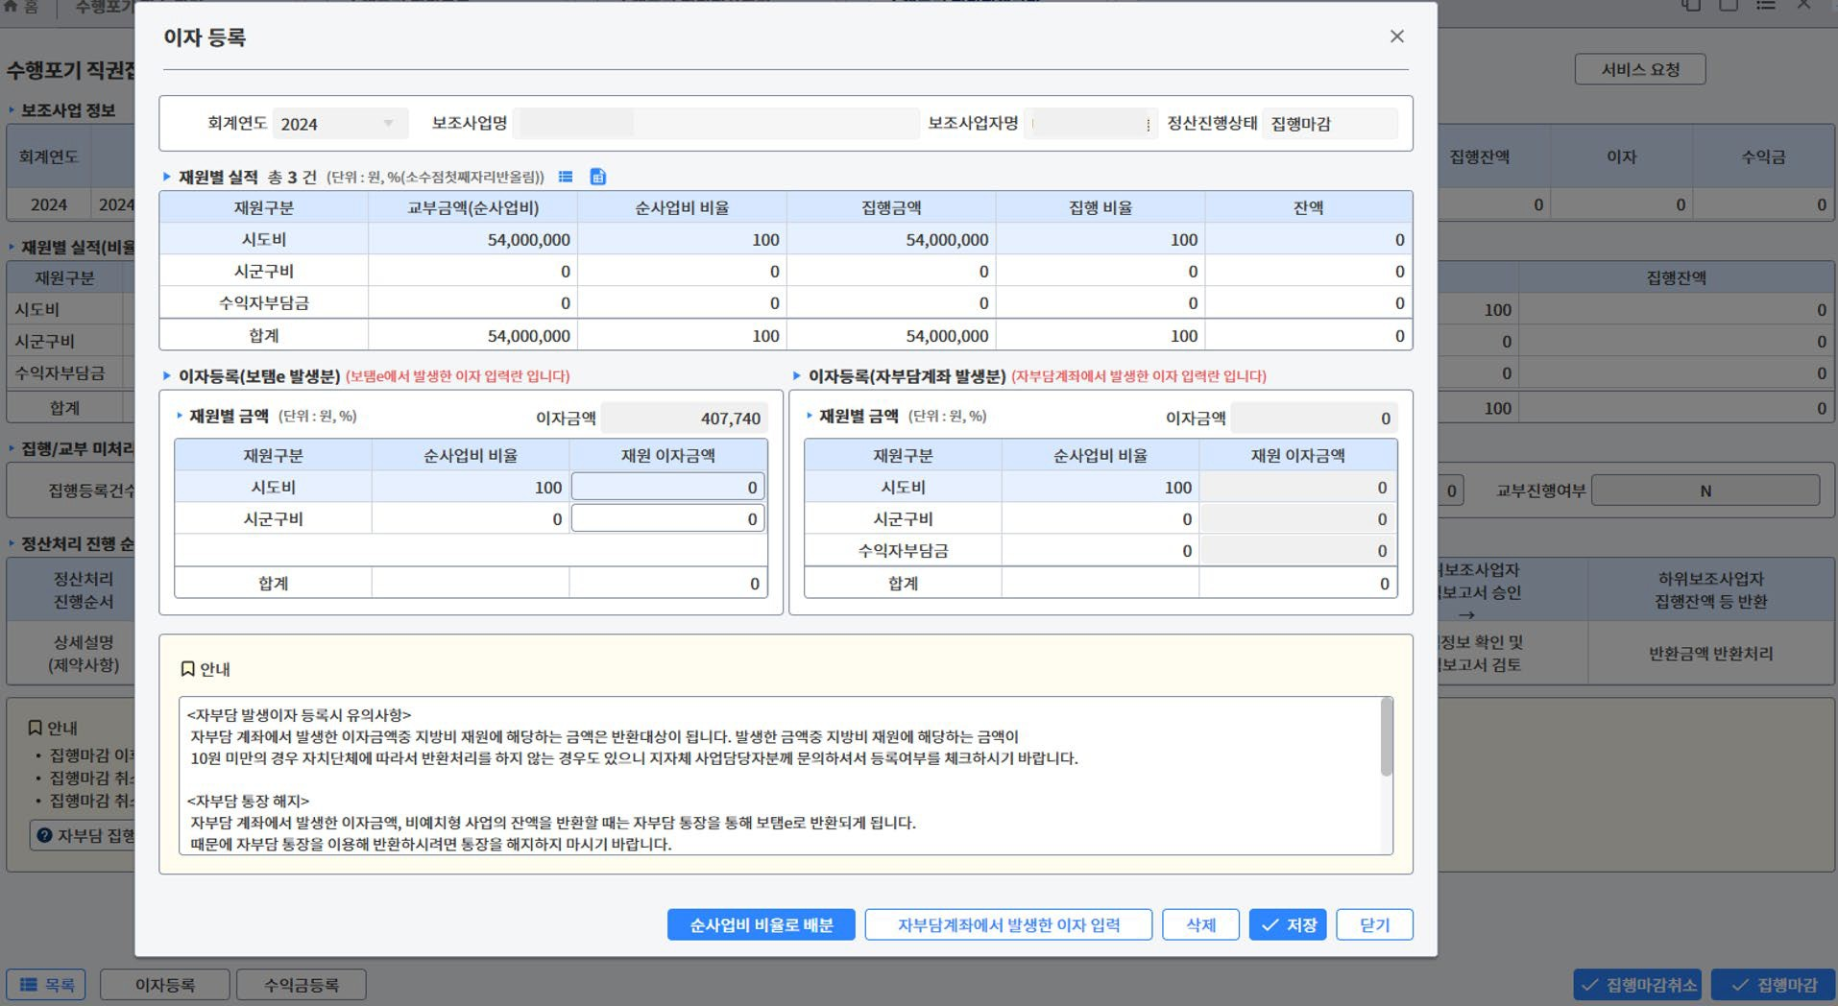
- 예치계좌 이자등록 ①
  - 예치계좌에서 발생한 이자금액은 보조사업자가 알 수 있는 금액이 아니므로 보탬e 시스템에서 집행마감 시점까지의 이자금액을 계산하여 화면에 보여줌
  - 보여지는 금액이 자동으로 등록되지는 않으므로 해당 금액을 재원별 금액으로 구분하여 직접 등록 처리 해야함.
- 자부담 계좌 이자등록
  - 보조사업자의 자부담 계좌에서 발생한 이자금액 을 등록
3
1
  - [자부담계좌에서 발생한 이자입력] ② 버튼을 클릭 해야만 이자금액 입력칸 ③ 이 활성화 됨
  - 자부담 계좌에서 발생한 이자금액이라고 해서 모두 자부담 재원의 이자가 아닐 수 있으므로 총 발생금액을 등록 후 재원별 금액의 등록시 재원을 구분하여 등록
  - 자부담 재원의 이자금액은 반환대상이 아니므로 반환처리 하지 않음.

2

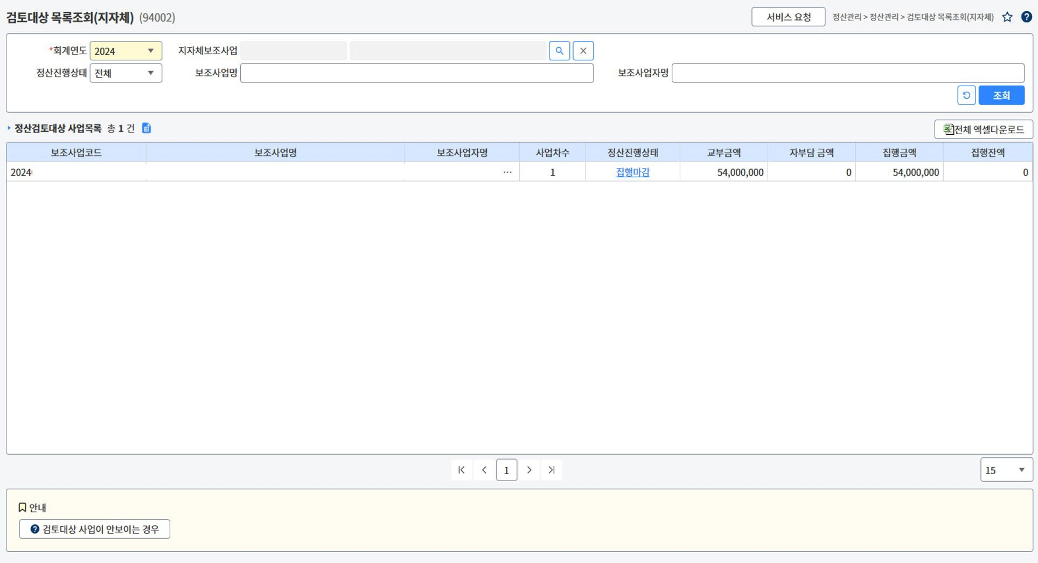



- 정산마감
  - 집행마감 처리된 사업을 정산마감 처리하기 위해 정산검토 화면을 통해 사업 조회
=> 검토대상목록조회(지자체) (94002) 화면 에서 해당 사업을 검색
  - 정산진행상태 값 클릭 ①
1
=> 해당 사업의 집행실적 검토화면 호출됨

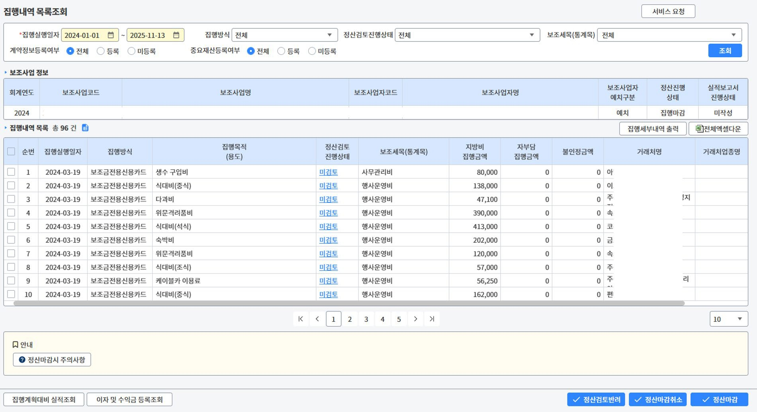

- 집행실적 검토
- 정산검토 진행상태 ① 값이 ‘미검토’ 로 남아 있는 경우 정산마감 처리가 불가능 하므로 ‘미검토’ 건을 선택하여 ‘검토완료’ 처리
- 정산마감 처리 ②

1

2

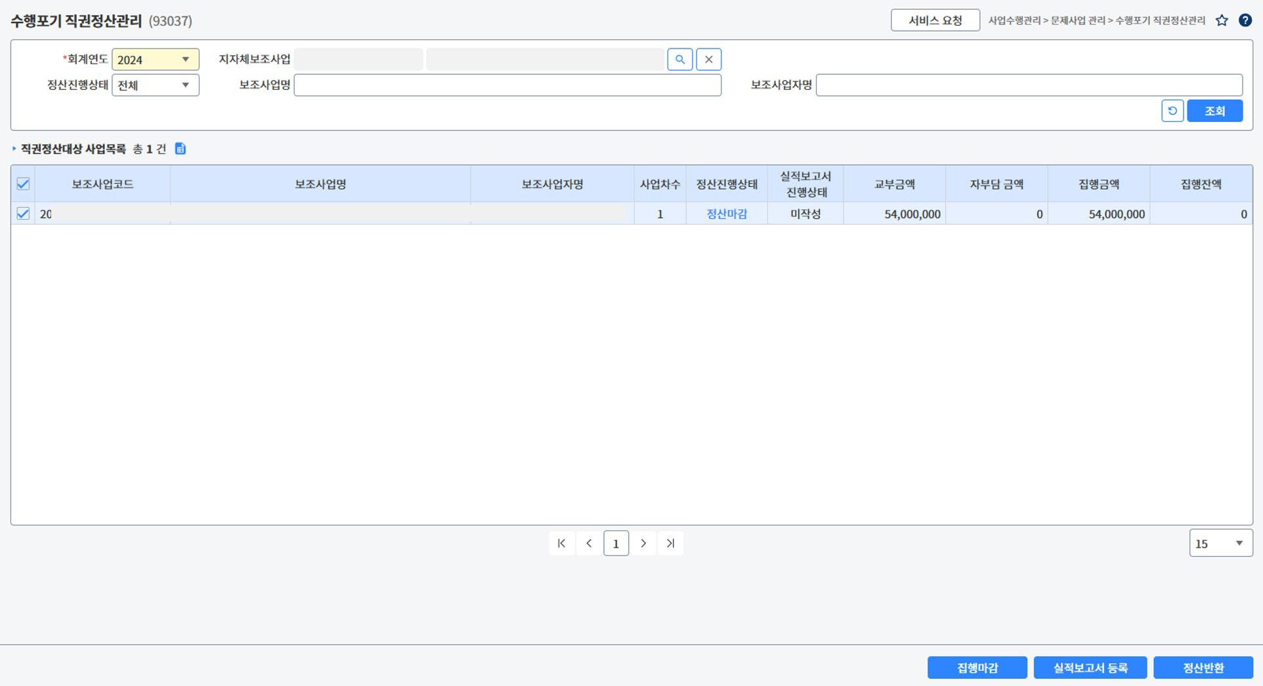
- 실적보고서 등록
  - 정산진행상태 ① 값이 ‘정산마감’ 인 이후 실적보고서 등록 가능
  - 실적보고서 등록 ②

1

2

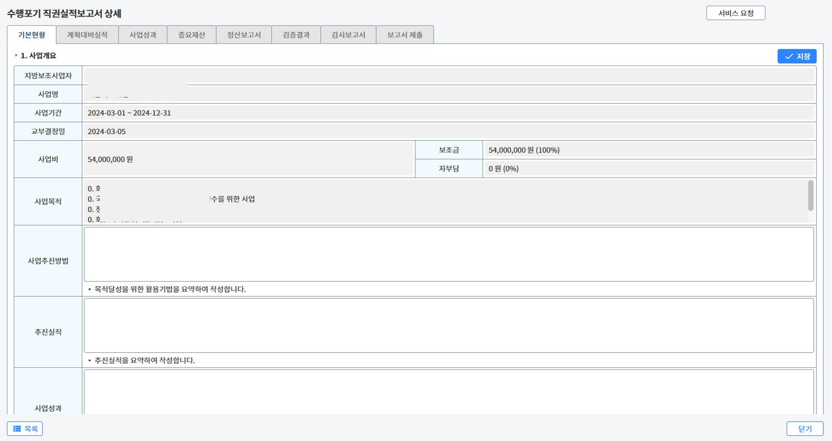

1. 실적보고서 직권등록
- 실적보고서 기본현황등 각 탭의 내용을 등록

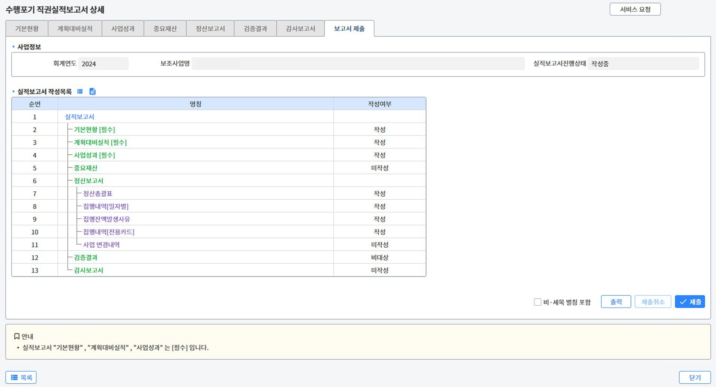

- 실적보고서 제출
  - 실적보고서의 필수여부 및 작성여부를 확인 ①
  - 실적보고서 작성완료 후 제출 처리 ②

1

2

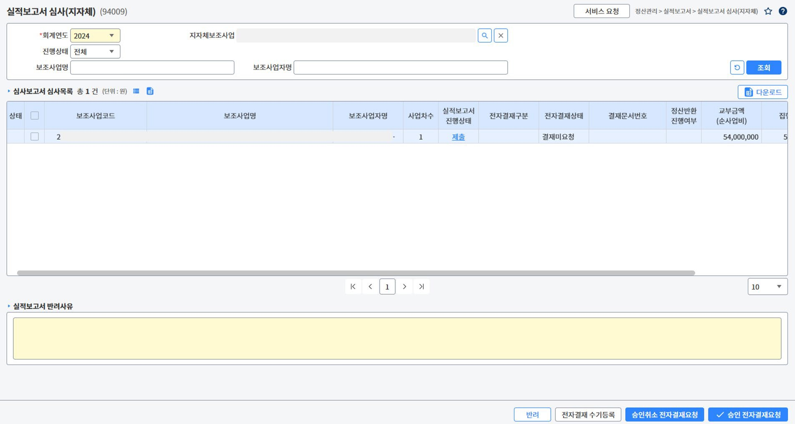

- 실적보고서 승인
  - 실적보고서 제출 처리된 사업을 승인 처리하기 위해 실적보고서 심사 화면을 통해 사업 조회
=> 실적보고서심사(지자체) (94009) 화면 에서 해당 사업을 검색
  - 대상사업 선택 ① 후
1 [승인전자결재요청] ②

2

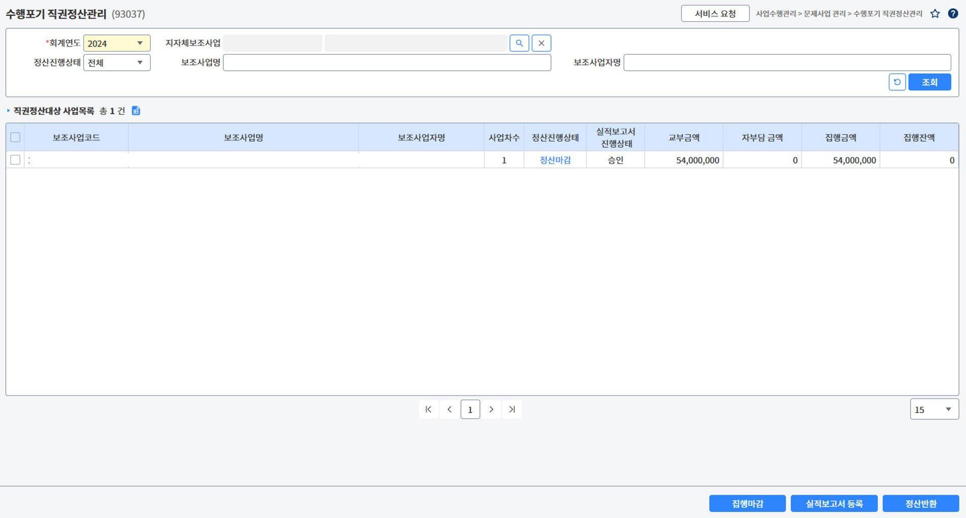

- 정산반환 직권처리
  - 실적보고서 진행상태 ① 값이 ‘승인’ 이후 정산반환 처리 가능
  - [정산반환] 버튼 클릭 ②

1

2

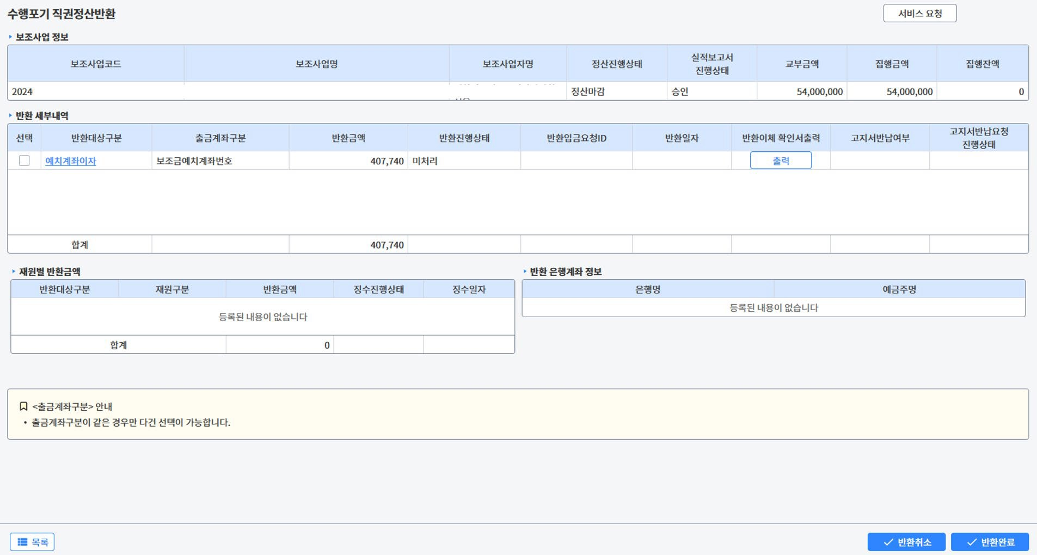
1. 직권 정산반환
- 직권으로 반환처리 할 수 있는 것은
예치형 사업의 사업비 잔액과 예치계좌 이자만 가능 (출금계좌구분 ① 이 ‘보조금예치계좌번호’ 로 되어 있는 자료)
1 - 반환 처리할 대상을 선택 후 [반환완료] ② 버튼
클릭
- 예치형 사업의 잔액 및 예치계좌 이자는 보탬e 에서 가지고 있는 금액이므로
반환처리 하더라도 실제 이체가 발생하는 것이 아니고 반환진행상태 값만 변경되는 형태임.

2

